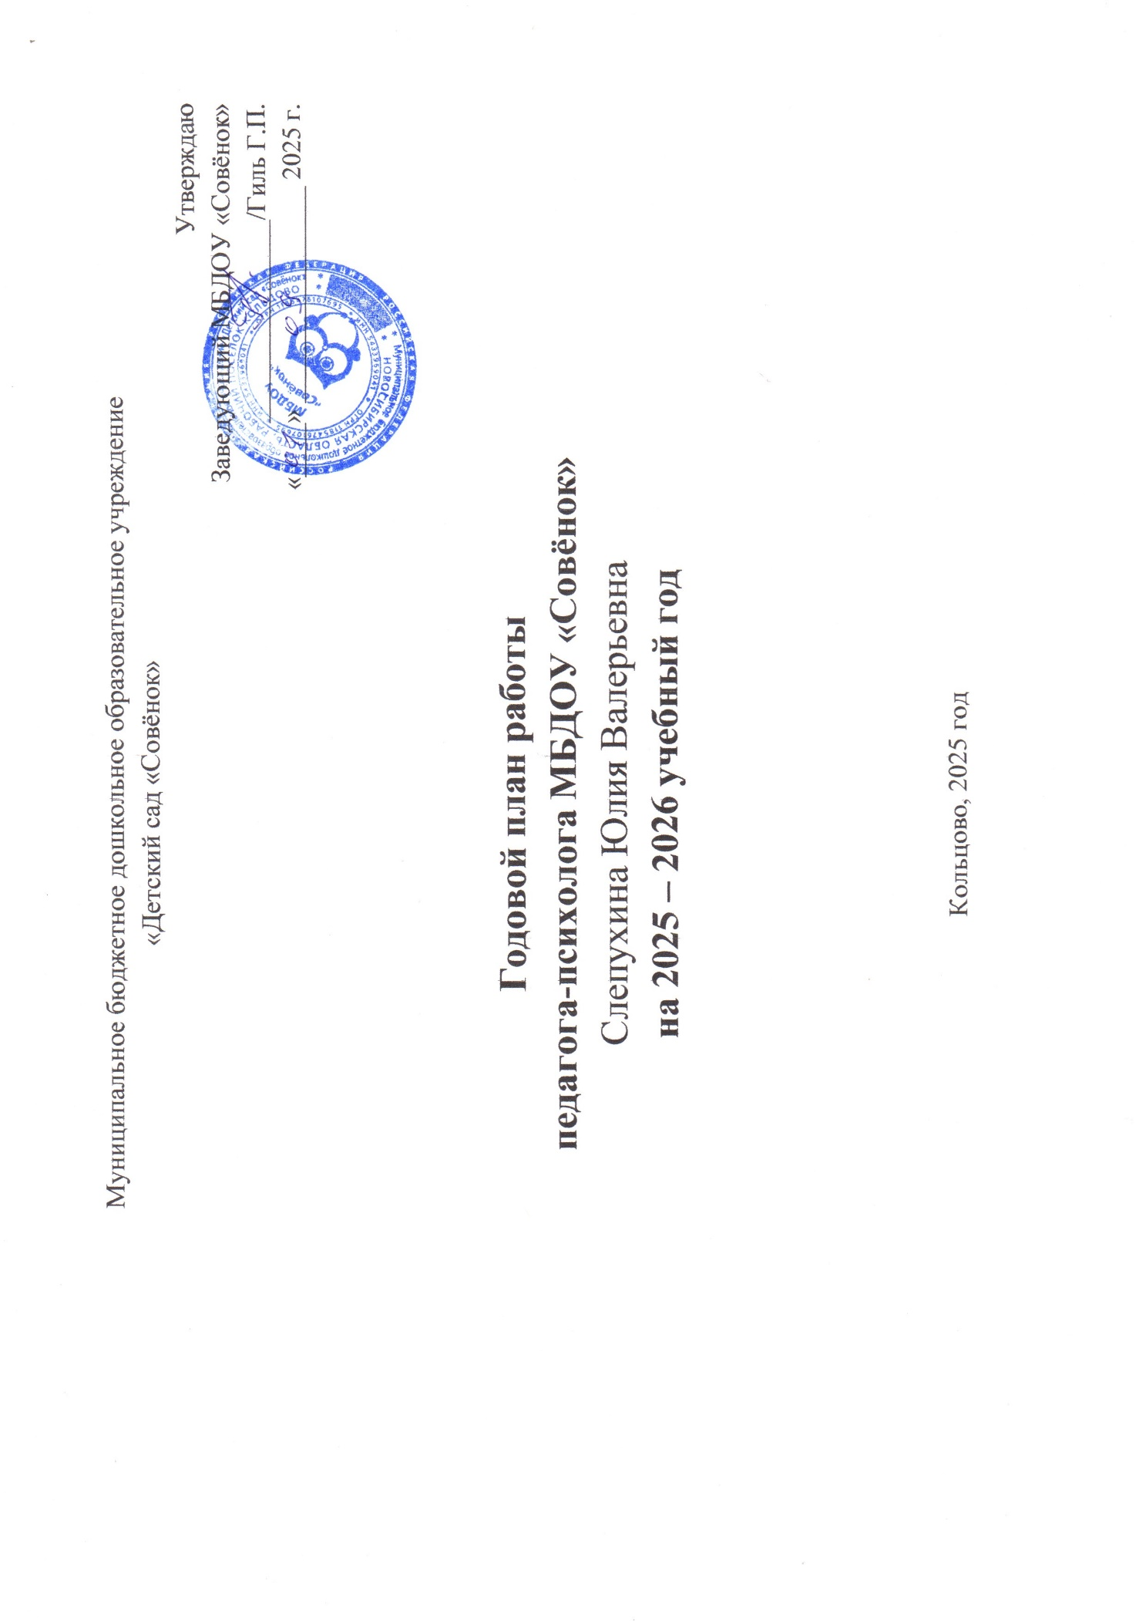
Цель: психолого-педагогическое сопровождение образовательного процесса в МБДОУ «Совёнок», основных и дополнительных образовательных программ; оказание психолого-педагогической помощи обучающимся различных целевых групп, определённых ФОП ДО, в том числе детям с ограниченными возможностями здоровья (ОВЗ).

Задачи:
- Выявить детей различных целевых групп, нуждающихся в психологической помощи.
- Обеспечить психологическое сопровождение детей целевых групп посредством проведения коррекционно-развивающих, развивающих занятий и психопрофилактических мероприятий с детьми.
- Изучить индивидуальные особенности развития детей в единстве интеллектуальной, эмоциональной и волевой сфер их проявления.
- Оказывать психологическую помощи детям, родителям и педагогам на всех этапах образовательного процесса.
- Содействовать повышению психологической компетентности педагогов ДОУ и родителей в вопросах обучения и воспитания дошкольников.
- Налаживать взаимодействие и взаимопонимание между участниками педагогического процесса.
- Активизировать работу учреждения с родителями (законными представителями) воспитанников, через создание социально-педагогической среды «ребёнок-детский сад- семья».

- ЭКСПЕРТНАЯ ДЕЯТЕЛЬНОСТЬ
№ п/п | Содержание деятельности | Участники | Срок реализации | Отчётная документация
1 | Участие в заседании психолого-педагогическом консилиуме ДОУ (ППк) | Педагог-психолог | По плану работы ППк | Представление на ребёнка.  Фиксация в журнале учёта групповых форм работы.
2 | Участие в заседании конфликтной комиссии | Педагоги, родители (законные представители), администрация | По факту возникновения конфликтной ситуации | Фиксация в журнале учёта групповых форм работы.
3 | Помощь педагогам в выборе образовательных технологий с учетом индивидуально-психологических особенностей и образовательных потребностей обучающихся | Педагог-психолог | В течение учебного года (по запросу педагога) | Фиксация в журнале консультирования

- ПСИХОЛОГО-ПЕДАГОГИЧЕСКОЕ И МЕТОДИЧЕСКОЕ СОПРОВОЖДЕНИЕ РЕАЛИЗАЦИИ ОСНОВНЫХ И ДОПОЛНИТЕЛЬНЫХ ОБРАЗОВАТЕЛЬНЫХ ПРОГРАММ
№ п/п | Содержание деятельности | Участники | Срок реализации | Отчётная документация
1 | Разработка и выдача психологических рекомендаций для воспитателей по взаимодействию с детьми исходя из их индивидуальных психологических особенностей. | Педагог-психолог, воспитали | В течение учебного года | Фиксация в журнале консультирования

- ПСИХОЛОГИЧЕСКАЯ ДИАГНОСТИКА
№ п/п | Содержание деятельности | Участники | Срок реализации | Отчётная документация
1 | Наблюдение за детьми в период адаптации к детскому саду.  Используемая методика: Роньжина А.С. «Диагностика уровня адаптированности ребёнка к ДОУ». | Вновь прибывшие дети | В течение учебного года (по мере поступления новых детей) | Адаптационная карта.  Отчёт по результатам адаптационного процесса.
2 | Скрининговая диагностика по выявлению целевых групп детей для оказания им адресной психологической помощи.  Используемая методика: анкета для педагогов, карта наблюдения за детьми | Дети всех возрастных групп | Сентябрь | Карты наблюдения, анкеты педагогов. Список детей, нуждающихся в психологическом сопровождении.
3 | Диагностика познавательного развития детей.  Используемый комплект: «Экспресс-диагностика в детском саду» Н.Н. Павлова, Л.Г. Руденко | Дети всех возрастных групп | В течение учебного года (по запросам) | Протокол на каждого ребёнка.  Заключение на каждого ребёнка.
4 | Экспресс диагностика готовности детей к школе  Используемая методика: «Оценка готовности к школьному обучению» (М.М.Семаго, Н.Я.Семаго) | Дети подготовительной группы | Сентябрь, май | Протокол на каждого ребёнка.  Заключение на каждого ребёнка.  Аналитическая справка по итогам диагностики на группу
5 | Углубленная диагностика готовности к школе (проводится с детьми, которые показали низкие результаты по тесту «Оценка готовности к школьному обучению» (М.М.Семаго, Н.Я.Семаго)).  Используемая методика: Ясюкова Л.А. «Прогноз и профилактика проблем обучения в начальной школе» | Дети подготовительной группы | Сентябрь, май | Протокол на каждого ребёнка.  Заключение на каждого ребёнка.
6 | Диагностика эмоционального и личностного развития детей (изучение уровня тревожности, агрессивности, наличие страхов). | Дети всех возрастных групп | В течение учебного года (по запросам) | Протокол на каждого ребёнка.  Заключение на каждого ребёнка.
7 | Диагностика межличностных отношений.  Используемая методика: Дж. Морено «Социометрия». | Дети старших возрастных групп | В течение учебного года (по запросам) | Заключение по результатам диагностики
8 | Диагностика детей ОВЗ. | Дети с ОВЗ | Сентябрь, май и по мере появления детей. | Протокол на каждого ребёнка.  Заключение по результатам диагностики на каждого ребёнка. Заполнение карты развития обучающегося, получающего психолого-педагогическое сопровождение.
9 | Мониторинг психологического состояния детей ветеранов (участников) СВО. | Обучающиеся чьи родители (законные представители) являются ветеранами (участниками) специальной военной операции | В течение учебного года | Опросник, протокол наблюдения
10 | Углубленная диагностика актуального психического состояния детей ветеранов (участников) СВО  Используемые методики:  Тест тревожности Р. Тэммл, В. Амен, М. Дорки.  Методика «Паровозик» (Велиева С. В.)  Методика «Домики» (Орехова О. А.)  Рисуночный тест Дж. Бука «Дом. Дерево. Человек» | Обучающиеся чьи родители (законные представители) являются ветеранами (участниками) специальной военной операции | В течение учебного года (проводится по запросам и результатам мониторинга) | Протокол на каждого ребёнка.  Заключение по результатам диагностики на каждого ребёнка.

- КОРРЕКЦИОННО-РАЗВИВАЮЩАЯ РАБОТА
№ п/п | Содержание деятельности | Целевая группа | Срок реализации | Отчётная документация
1 | Групповые и/или индивидуальные занятия с детьми с проблемами эмоционального, коммуникативного, поведенческого, невротического и регуляторного характера | Обучающиеся «группы риска» (все возрастные группы) | В течение учебного года (проводится по запросам и результатам диагностики) | Фиксация в журнале учёта групповых и/или индивидуальных форм работы педагога-психолога.
2 | Групповые коррекционно-развивающие занятия с детьми по психологической подготовке к школе. | ООП (обучающиеся подготовительных групп, испытывающие трудности в освоении ООП, развитии) | Октябрь – апрель (проводится по результатам диагностики) | Фиксация в журнале учёта групповых форм работы педагога-психолога.
3 | Занятия с детьми по преодолению трудностей адаптации. | ООП (обучающиеся 1 и 2 младших групп, испытывающие трудности в социальной адаптации) | В течение учебного года (проводится по запросам и результатам наблюдения) | Фиксация в журнале учёта групповых форм работы педагога-психолога.
4 | Групповые и/или индивидуальные коррекционно-развивающие занятия с детьми ОВЗ. | ООП (дети ОВЗ и/или дети-инвалиды, получившие статус в установленном порядке) | В течение учебного года (проводится по результатам диагностики и заключению ПМПК) | АОП ДО. Фиксация в журнале учёта форм работы с детьми ОВЗ.
5 | Групповые и/или индивидуальные занятия с детьми чьи родители (законные представители) являются ветеранами (участниками) СВО и у них выявлены признаки неблагополучных и деструктивных состояний | Обучающиеся, нуждающиеся в повышенном психолого-педагогическом внимании (обучающиеся чьи родители (законные представители) являются ветеранами (участниками) специальной военной операции и у них выявлены признаки неблагополучных и деструктивных состояний) | В течение учебного года (проводится по запросам и результатам диагностики) | Фиксация в журнале учёта индивидуальных и/ или групповых форм работы

- ПСИХОЛОГИЧЕСКОЕ КОНСУЛЬТИРОВАНИЕ
№ п/п | Содержание деятельности | Участники | Срок реализации | Отчётная документация
1 | Проведение индивидуальных консультаций по проблемам взаимоотношения родителей с детьми и психологическим проблемам обучения, воспитания и развития детей. | Родители (законные представители) | В течение учебного года (проводится по запросам и результатам психологической диагностики) | Фиксация в журнале консультаций
2 | Проведение индивидуальных консультаций по проблемам взаимоотношений в трудовом коллективе. | Педагоги, администрация | В течение учебного года (проводится по запросам) | Фиксация в журнале консультаций
3 | Проведение индивидуальных консультаций по психологическим проблемам обучения, воспитания и развития обучающихся | Педагоги, администрация | В течение учебного года (проводится по запросам и результатам психологической диагностики) | Фиксация в журнале консультаций
4 | Проведение индивидуальных консультаций по психологическим проблемам обучающихся, возникших в следствии пребывания одного из членов семьи на СВО или считающимся погибшим. | Родители (законные представители), педагоги, администрация | В течение учебного года (проводится по запросам) | Фиксация в журнале консультаций

- ПСИХОЛОГИЧЕСКАЯ ПРОФИЛАКТИКА
№ п/п | Содержание деятельности | Участники | Срок реализации | Отчётная документация
1 | Детско-родительский клуб: «Взрослый в мире детских эмоций» | Родители (законные представители), дети | Проводится в соответствии с планом работы клуба | Конспекты мероприятий.  Отчёт по итогам учебного года.
2 | Практикум: «Как я начинаю год?» | Педагоги | Сентябрь | Конспект мероприятия
3 | Арт-встреча: «Создание портрета в технике Пикассо» | Педагоги | Октябрь | Конспект мероприятия
4 | Практикум: «В ожидании предстоящего года» | Педагоги | Декабрь | Конспект мероприятия
5 | Практикум: «Каким меня видят коллеги» | Педагоги | Февраль | Конспект мероприятия
6 | Психологическая игра для педагогов «Женская находчивость в действии!» | Педагоги | Март | Конспект мероприятия
7 | Арт-встреча: «Мой предмет силы» | Педагоги | Апрель | Конспект мероприятия
8 | Практикум: «Летняя история» | Педагоги | Май | Конспект мероприятия

- ПСИХОЛОГИЧЕСКОЕ ПРОСВЕЩЕНИЕ
№ п/п | Содержание деятельности | Участники | Срок реализации | Отчётная документация
1 | Семинар-практикум: «Маленькие нарушители дисциплины: мотивы, причины и стратегии преодоления» | Педагоги | Ноябрь | Конспект мероприятия
2 | Мастер-класс: «Использование нейроигр в работе педагога с детьми» | Педагоги | Январь | Конспект мероприятия.
3 | Информирование родителей (законных представителей) о дополнительных онлайн-ресурсах для обращения за психологической помощью в случае нахождения одного из членов семьи на СВО или в ситуации гибели на СВО. | Родители (законные представители) | В течение учебного года (при обращении за консультативной помощью) | Памятка
4 | Консультация: «Психологическая поддержка детей чьи родители участвуют в СВО или считаются погибшими.» | Педагоги | Октябрь | Конспект мероприятия, памятка для педагогов
Стендовая информация в группах
1 | Как научить ребёнка делиться? | Родители (законные представители) детей всех возрастных групп. | Сентябрь | Стендовая информация
2 | Как обсуждать с ребёнком неприятные ситуации свидетелем которых он стал? |  | Октябрь | Стендовая информация
3 | Мультфильмы и их влияние на развитие ребёнка. |  | Ноябрь | Стендовая информация
4 | Детский рисунок – ключ к внутреннему миру ребёнка! |  | Декабрь | Стендовая информация
5 | Несколько детей в семье: как справиться родителям с детскими ссорами. |  | Январь | Стендовая информация
6 | Почему важно давать детям выбор? |  | Февраль | Стендовая информация
7 | Как сказки помогают детям? |  | Март | Стендовая информация
8 | Развитие критического мышления у дошкольников. |  | Апрель | Стендовая информация
9 | 10 вариантов, что сказать вместо «Хватит плакать». |  | Май | Стендовая информация

- ОРГАНИЗАЦИОННО-МЕТОДИЧЕСКАЯ РАБОТА
№ п/п | Содержание деятельности | Участники | Срок реализации | Отчётная документация
1 | Написание аналитического отчёта за учебный год. | Педагог-психолог | Май | Аналитический отчёт
2 | Заполнение журналов учёта работ педагог-психолога. | Педагог-психолог | Ежедневно | Журналы учёта работ
3 | Посещение семинаров, мастер-классов, тренингов | Педагог-психолог | В течение учебного года (по плану работы методического центра) | Программа мероприятия.
4 | Подготовка к коррекционно-развивающим занятиям, тренингами, семинарам, мастер-классам | Педагог-психолог | В течение учебного года | Конспекты мероприятий
5 | Разработка программ, индивидуальных образовательных маршрутов, программ индивидуального сопровождения и т.д. | Педагог-психолог | В течение учебного года | Разработанные документы.
6 | Посещение супервизора | Педагог-психолог | В течение учебного года (по мере необходимости) | -
7 | Оформление кабинета, пополнение предметно-развивающей среды | Педагог-психолог | В течение учебного года | Паспорт кабинета педагога-психолога.
8 | Изучение профессиональной литературы | Педагог-психолог | В течение учебного года | -
9 | Заполнение психологической карты развития ребёнка | Педагог-психолог | В течение учебного года | Карта психологического развития ребёнка.
10 | Обработка результатов диагностик, заполнение протоколов, написание заключений, отчётов, подборка диагностического инструментария и т.д. | Педагог-психолог | В течение учебного года | -

Педагог-психолог____________ /Слепухина Ю.В.
(подпись)
«_____» __________________ 2025 год

